Dobré ráno osmáci,
dnes máme v plánu začít vyčíslovat chemické rovnice. Bohužel máme on-line hodinu až v pátek, tak jsem pro vás našla super video, ze kterého učivo jistě pochopíte, a v pátek budeme společně procvičovat. Video si můžete pustit opakovaně, aby vám bylo vše jasné.. Budu po vás chtít, abyste si do sešitu napsali dnešní datum: 3.3., nadpis VYČÍSLOVÁNÍ CHEMICKÝCH ROVNIC a vyčíslili (dopsali stechiometrické koeficienty, upravili ty rovnice) následující rovnice:
H₂ + O₂ H₂O

H₂O₂ O₂ + H₂O

H₂ + N₂ NH₃

Odkaz na video: https://www.youtube.com/watch?v=he9UBHo0kZ4
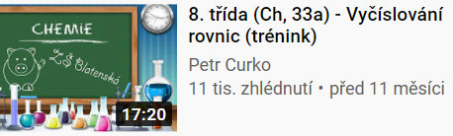
Jak ho najdete v případě nefungujícího odkazu: 1 . youtube, 2. Vyčíslování chemických rovnic, 3. takhle vypadá ten obrázek, na který kliknete

